AGENDA-BÜRO
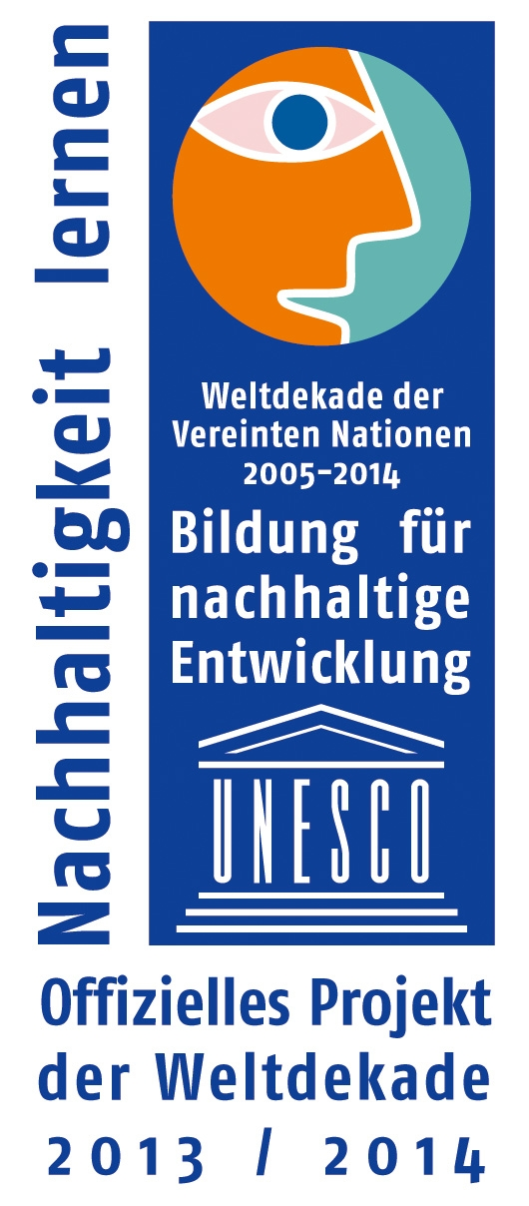
IM uMWELTZENTRUM AG Ökologie
Geschäftsstelle: Henriettenstraße 5, ; 09112 Chemnitz
 – 0371-495 26 03  – 0371-495 2600
 – umweltzentrum@stadt-chemnitz.de

Chemnitz, den 9.5.2016

Einladung

Die AG Ökologie trifft sich turnusgemäß

am Donnerstag, den 19.5.2016, 18:00 Uhr

im Umweltzentrum, Henriettenstr.5.

Vorschlag zur Tagesordnung

- Informationen Umweltzentrum:

- GEO-Tag der Artenvielfalt 2016

- Weiterer Verlauf des Energiewendediskurses

- Sonstiges:

-aktuelle Vorlagen: B-Pläne Kaßberg

-neue Infos zum AGENDA-Forum Waldwirtschaft als Regionalkonferenz :

- nächstes Treffen am 16.6.2016

www.umweltzentrum-chemnitz.de
www.chemnitz.de
www.facebook.com/Chemnitzer Agenda21

Manfred Hastedt
Leiter Umweltzentrum

